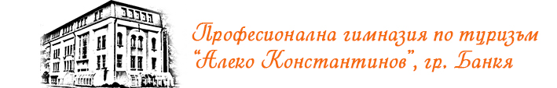
ул. Александър Стамболийски 13, Тел.: Директор:+359 2 9977098, Зам. директор: +359 2 9977223,
Счетоводство: +359 2 9972490, Email: info-2201400@edu.mon.bg, http:// www.pgtbankya.com

УТВЪРЖДАВАМ:
………………………………...............
ИНЖ. САВИНА СПАСОВА
Директор НА ПГТ гр.Банкя

ГРАФИК ЗА КОНТРОЛНИ И КЛАСНИ РАБОТИ
за ІI-ри учeбен срок – 2025/2026 учебна година
№ | Учебен предмет | Контролни работи |  |  | Класни работи
№ | Учебен предмет | 10а | 10б | 10 в | 10а | 10б | 10г
 | Български език и литература | 28.04.2026 | 29.04.2026 | 16.02.2026  23.03.2026 | 26.05.2026 | 27.05.2026 | 18.05.2026
 | Чужд език - Английски език | 11.03.2026  22.04.2026 | 12.03.2026  23.04.2026 | 26.03.2026  16.04.2026 | 13.05.2026 | 28.05.2026 | 14.05.2026
 | Чужд език - Руски език | -- | -- | 12.03.2026  22.04.2026 |  |  | 11.06.2026
 | Чужд език - Немски език | 18.03.2026  15.04.2026 | 19.03.2026  30.04.2026 |  | 27.05.2026 | 04.06.2026
 | Математика | 20.02.2026  20.03.2026 | 19.02.2026  26.03.2026 | 19.02.2026  19.03.2026 | 05.06.2026 | 11.06.2026 | 04.06.2026
 | Информационни технологии | -- | -- | --
 | История и цивилизации | 25.03.2026 | 25.03.2026 | 24.03.2026
 | География и икономика | 23.02.2026 | 25.02.2026 | 25.02.2026
 | Философия | 09.03.2026 | 09.03.2026 | 09.03.2026
 | Биология и здравно образование | 24.03.2026  10.06.2026 | 16.03.2026  12.06.2026 | 17.03.2026  10.06.2026
 | Физика и астрономия | 06.03.2026  03.06.2026 | 06.03.2026  03.06.2026 | 06.03.2026  27.05.2026
 | Химия и опазване на околната среда | 11.02.2026  05.05.2026 | 11.02.2026  05.05.2026 | 10.02.2026  28.04.2026
- И | Икономика (ОбПП) | -- | -- | --
 | Гостоприемство в  туристическата индустрия (ОтПП) | -- | -- | --
 | Технология на хотелиерското обслужване (СПП) | -- | -- | --
 | Безопасност и долекарска помощ в туризма (СПП) | -- | -- | --
 | Микробиология и хигиена на храненето (СПП) | -- | -- | --
 | Кулинарни техники и технологии(СПП) | -- | -- | --
- От | Отчетност и работа с документи (ОтПП) | -- | -- | --

